**Отчет по практической работе №4**

Тема: Массивы в Java

Задачи:

*№1:* Создайте массив, содержащий 10 первых нечетных чисел. Выведете элементы массива на консоль в одну строку, разделяя запятой.

Текст программы:

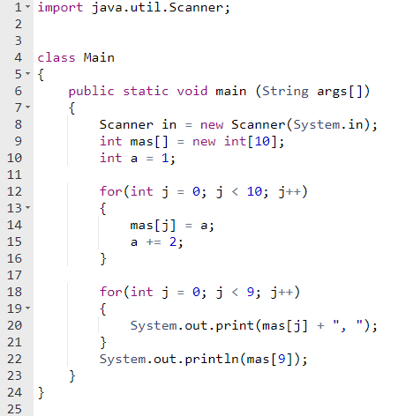

Результат работы программы:

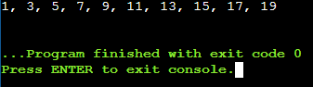

*№2-3:* Дан массив размерности N, найти наименьший элемент массива и вывести на консоль (если наименьших элементов несколько — вывести их все). В массиве из задания 2 найти наибольший элемент.

Текст программы:

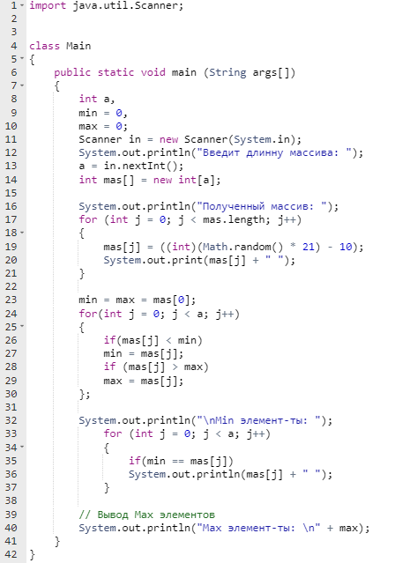

Результат работы программы:

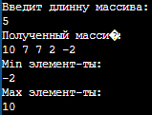

*№4:* Поменять наибольший и наименьший элементы массива местами. Пример: дан

массив {4, -5, 0, 6, 8}. После замены будет выглядеть {4, 8, 0, 6, -5}.

Текст программы:

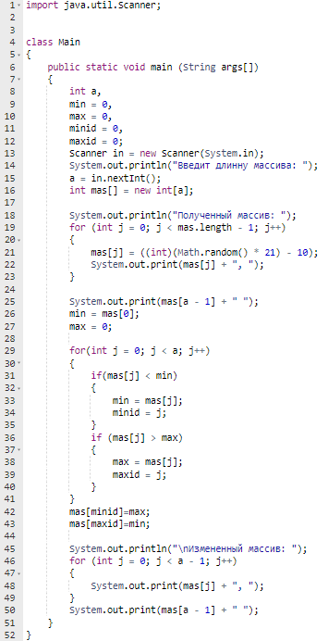

Результат работы программы:

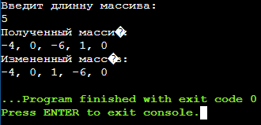

*№5*: Найти среднее арифметическое всех элементов массива.

Текст программы:

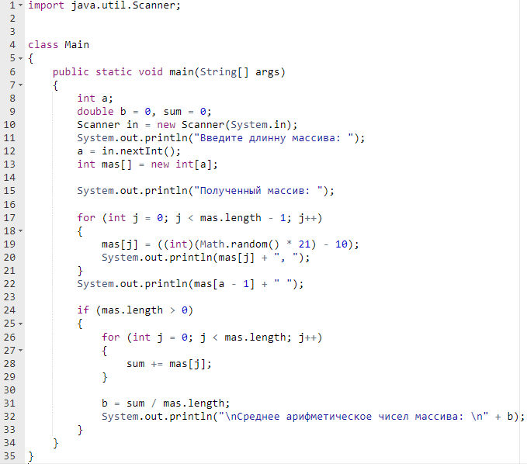

Результат работы программы:

